Rīga, 2025. gada 2.februārī

Vides pārraudzības valsts birojam

Rūpniecības ielā 23,

Rīgā, LV-1045

**Paredzētās darbības iesniegums vēja elektrostaciju parka “Priekule” būvniecībai Dienvidkurzemes novada, Bunkas un Priekules pagastu teritorijā**

*Atbilstoši likuma “Par ietekmes uz vidi novērtējumu” 4. panta pirmās daļas 1. punktam un Ministru kabineta 2015. gada 13. janvāra noteikumu Nr. 18 “Kārtība, kādā novērtē paredzētās darbības ietekmi uz vidi un akceptē paredzēto darbību” 2. punktam.*

**1. Ierosinātāja vārds, uzvārds, personas kods (juridiskajai personai – nosaukums un reģistrācijas numurs, juridiskā adrese, tālruņa numurs un elektroniskā pasta adrese**

Ierosinātāja nosaukums: SIA "PRIEKULES VĒJŠ"

Reģistrācijas Nr. 52103059511

Juridiskā adrese: Dienvidkurzemes nov., Priekules pag., "Nodegu ferma", LV-3434

Tālruņa numurs: +371 26389826

Elektroniskā pasta adrese: ‎ ‎agate.klavina@akenergy.lv

**2. Ierosinātāja kontaktadrese (adrese un tālruņa numurs), juridiskai personai arī rekvizīti**

Ierosinātāja nosaukums: SIA "PRIEKULES VĒJŠ"

Reģistrācijas Nr. 52103059511

Kontaktadrese: Dienvidkurzemes nov., Priekules pag., "Nodegu ferma", LV-3434

Tālruņa numurs: +371 26389826

Elektroniskā pasta adrese: ‎agate.klavina@akenergy.lv

**3. Paredzētās darbības (objekta) nosaukums**

Vēja elektrostaciju (turpmāk tekstā – VES) parka “Priekule” un tā saistītās infrastruktūras projekta īstenošana Dienvidkurzemes novadā.

**4. Informācija par paredzētās darbības fizisko pazīmju aprakstu, t.sk. informācija par apjomu, darbības sagatavošanu pirms paredzētās darbības uzsākšanas, nojaukšanas darbiem un to risinājumiem (ja paredzētā darbība tādus ietver), izmantojamo tehnoloģiju veidiem, nepieciešamajiem infrastruktūras objektiem (piem., pievedceļš, autostāvvieta, žogi, notekūdeņu attīrīšanas iekārtas, ūdensapgāde, artēziskie urbumi, palīgēkas, labiekārtošana).**

Uzņēmums SIA "PRIEKULES VĒJŠ" (turpmāk tekstā – ierosinātājs) ir iecerējis izbūvēt ne vairāk kā 48 jaunākās paaudzes lielas jaudas vēja stacijas (turpmāk tekstā – VES), kuru kopējā jauda pārsniegs 50 MW, taču konkrēts kopējais VES skaits tiks noteikts ietekmes uz vidi novērtējuma procesa laikā, ņemot vērā normatīvo aktu prasības VES izvietošanai, kā arī vides un dabas ekspertu vērtējumu par VES izbūves iespējām.

Uzsākot vēja elektrostaciju parka plānošanu, SIA "PRIEKULES VĒJŠ" ir identificējis teritoriju, kas ir potenciāli piemērota šādas ieceres īstenošanai, uzrunājis un vienojies ar zemes īpašniekiem par viņu iesaisti vēja elektrostaciju parka attīstības ieceres īstenošanā, tomēr, ņemot vērā to, ka ietekmes uz vidi novērtējuma procesa laikā var tikt atklāti apstākļi, kas liek mainīt sākotnējo ieceres risinājumu un, iespējams, apmēru, SIA "PRIEKULES VĒJŠ" ietekmes uz vidi novērtējumu vēlas veikt plašākā teritorijā (turpmāk tekstā – izpētes teritorija) (1. attēls), lai nodrošinātu labākā iespējamā vēja elektrostaciju parka izbūvi dabas aizsardzības un sabiedrības veselības interešu aizsardzības kontekstā. Izpētes teritorijā iekļautas kopumā 45 zemes vienības, kuru saraksts pievienots iesnieguma 1. pielikumā.

VES parkā plānots izbūvēt līdz 48 VES, kur katras VES nominālā jauda varētu sasniegt 7,2 MW. Saskaņā ar likumu “Par ietekmes uz vidi novērtējumu” un "Enerģētiskās drošības un neatkarības veicināšanai nepieciešamās atvieglotās energoapgādes būvju būvniecības kārtības likumu", paredzētajai darbībai ierosinātājs veiks ietekmes uz vidi novērtējumu (turpmāk tekstā – IVN). Kopējo uzstādāmo VES skaitu ir paredzēts vērtēt IVN procesa laikā, ņemot vērā normatīvo aktu prasības VES izvietošanai, iespējas saskaņot aizsargjoslu noteikšanu ar pieguļošo nekustamo īpašumu tiesiskajiem valdītājiem, pieejamo pārvades sistēmas kapacitāti, IVN rezultātus, ekonomiskos un citus saistītos aspektus, kas var ietekmēt paredzētās darbības realizācijas apjomu VES un ar tām saistītā infrastruktūra tiks izbūvēta tikai tajās zemes vienībās, ar kuru īpašniekiem būs panākta vienošanās par VES vai ar tām saistītās infrastruktūras izbūvi. IVN ietvaros, atbilstoši normatīvo aktu prasībā, tiks vērtētas iespējas saskaņot aizsargjoslu noteikšanu ar pieguļošo nekustamo īpašumu tiesiskajiem valdītājiem, pieejamās pārvades sistēmas kapacitāte, kā arī ekonomiskā un cita kapacitāte.

Piebraukšanai pie VES iespēju robežās tiks izmantoti esošie zemes ceļi, kā arī jaunbūvējamie ceļu pieslēgumi līdz VES turbīnas apkalpes laukumam no pašvaldības vai AS “Latvijas valsts meži” ceļu puses. Piekļuve plānotajam VES parkam būvniecības un ekspluatācijas laikā tiks nodrošināta pa pašvaldības autoceļiem, Latvijas valsts mežu uzturētajiem mežu ceļiem, kā arī jaunizbūvētiem vai pielāgotiem jau esošajiem pievedceļiem. IVN procedūras laikā tiks vērtēti esošo pievedceļu tehniskie raksturlielumi un nepieciešamie uzlabojumi, kā arī tiks vērtētas citas piebraukšanas iespējas un risinājumi.

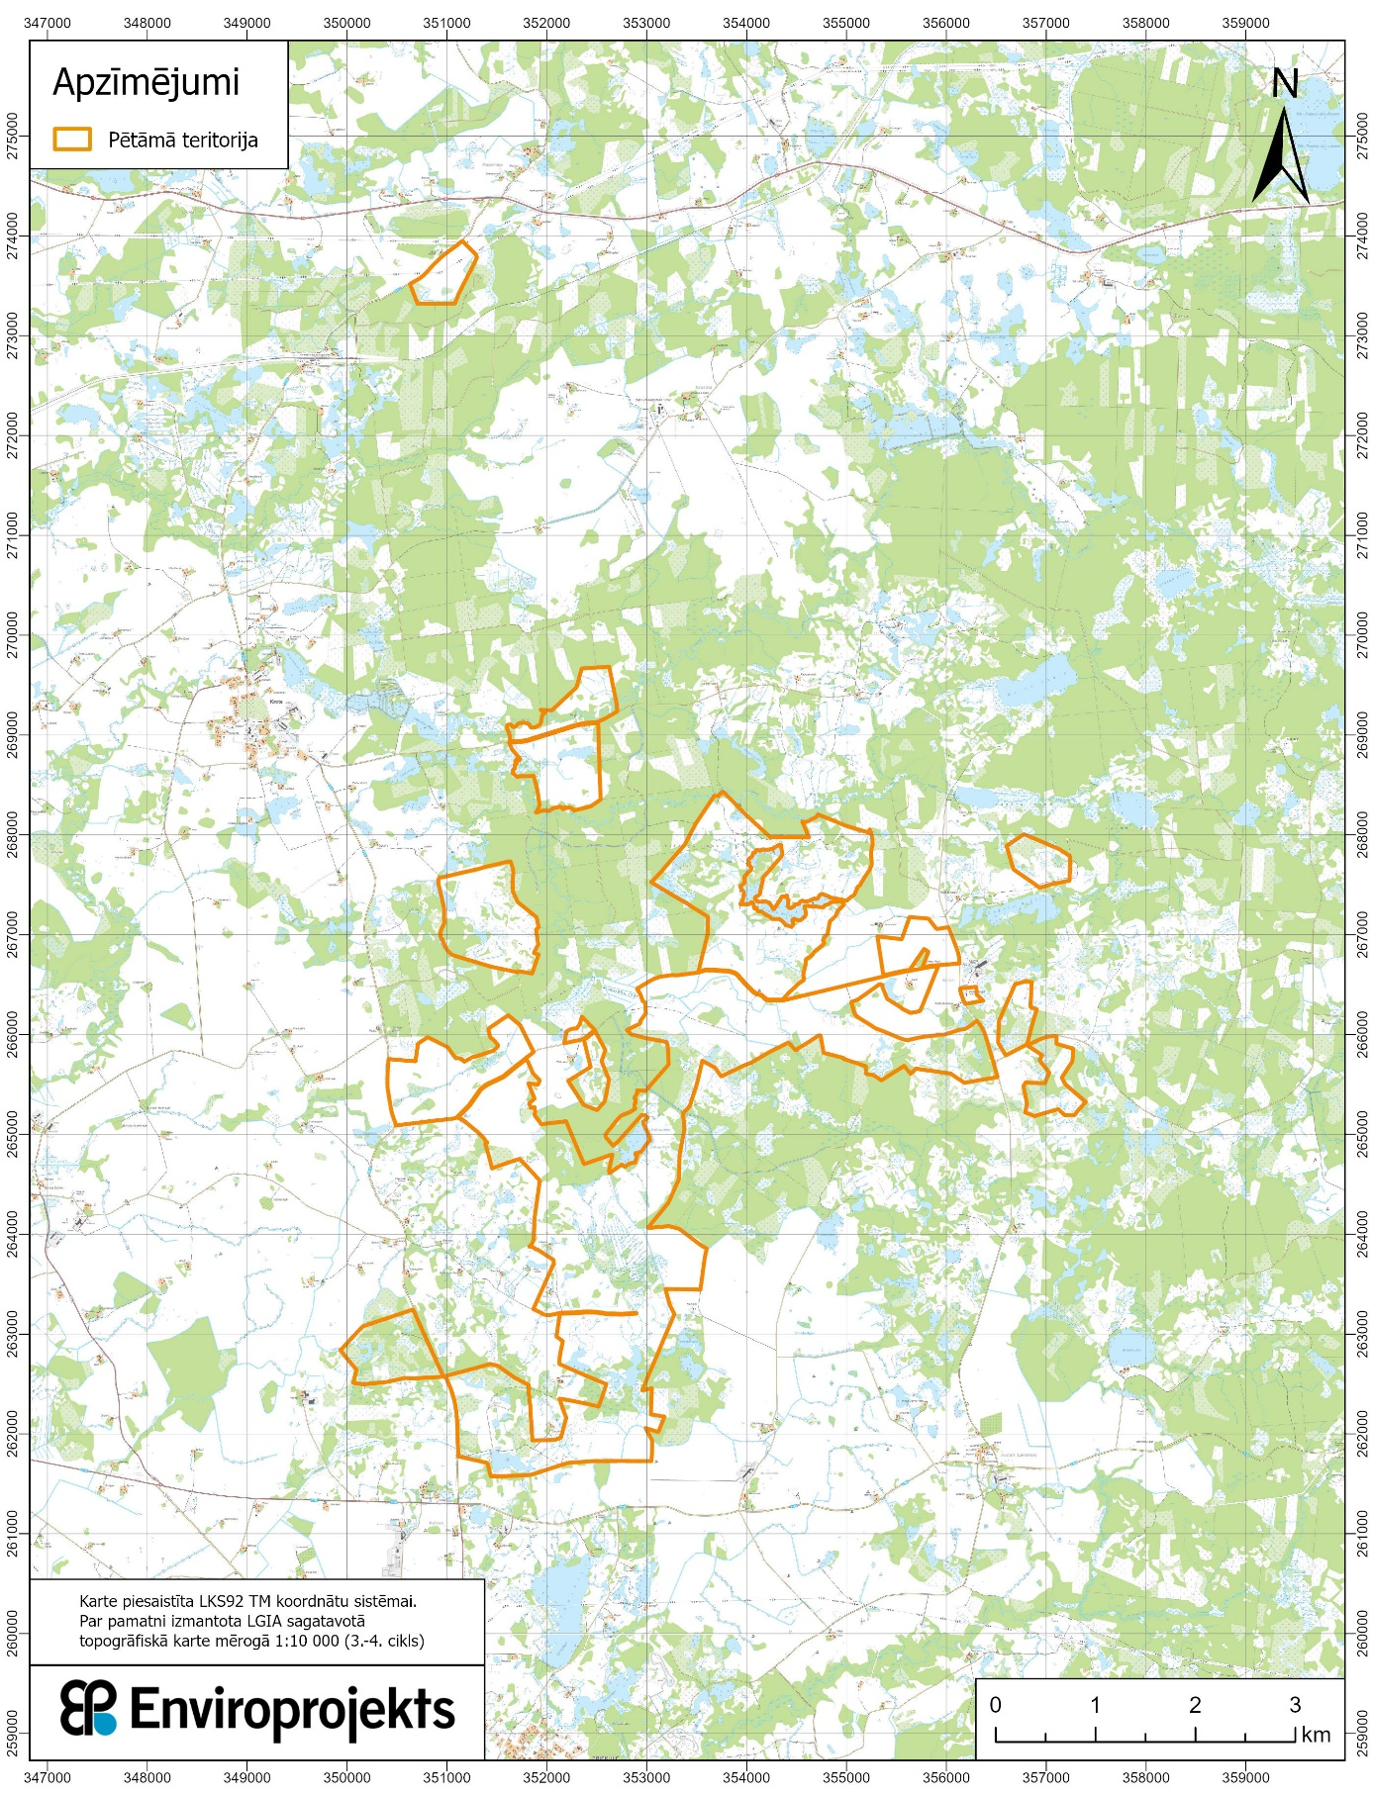

**1.attēls.** *Plānotā vēja elektrostaciju parka “Priekule” izpētes teritorijas novietojums*

**5. Informācija par paredzētās darbības iespējamām norises vietām (norāda adreses un, ja iespējams, zemes vienību kadastra apzīmējumus) un to raksturojumu, ņemot vērā norises vietu un tās iespējami ietekmētās teritorijas vides stāvokli un jutīgumu:**

Plānojot vēja elektrostaciju parka teritoriju, tika ņemti vērā ciemu izvietojums, proti, Krote un Saulaine, kā arī tuvumā esošo apdzīvoto vietu izvietojums. Jāuzsver, ka, analizējot iespējamos VES izvietojuma risinājumus izpētes teritorijā, vērā tiek ņemts ne tikai ciemu un apdzīvotu vietu novietojums, bet arī katra dzīvojamā ēka, no kurām VES tiek atvirzīta vismaz 800 m attālumā.

Lai nodrošinātu saražotās elektroenerģijas nodošanu kopējā tīklā, plānots izbūvēt jaunu apakšstaciju, kas pieslēgsies esošai 330 kV līnijai. Precīza atrašanās vieta tiks noteikta parka izvietojuma izstrādes laikā. Plānojot kabeļu līnijas novietojumu, tiks ņemts vērā Enerģētikas likuma 21. pants, kas paredz, ka jaunu energoapgādes komersantu objektu ierīkošana veicama, pēc iespējas izmantojot ceļa zemes nodalījuma joslas atbilstoši likuma “Par autoceļiem” 18. panta nosacījumiem.

Turbīnu piegāde paredzēta izjauktā veidā, tās sastāv no trim moduļiem, rotora un spārniem. Turbīnas tiks saliktas uzstādīšanas vietā. Pirms turbīnu uzstādīšanas tiks veikti elektroinstalācijas darbi un veikti savienojumi ar parka kabeļtīklu.

VES savienojumam ar augstsprieguma apakšstaciju paredzēts izbūvēt elektroapgādes kabeļlīniju vai augstspriegumu gaisvadu līniju atbilstoši tīkla operatora norādījumiem.

Paredzētajai darbībai ekspluatācijas laikā raksturīgas fizikālās ietekmes (skat. tālāk), bet tās darbība nav saistīta resursu patēriņu, ūdens, gaisa (t.sk. smaku) un augsnes piesārņojumu normālā darbības režīmā, kā arī darbība nerada atkritumus.

**6. Ja paredzētā darbība ir izmaiņas esošajā darbībā, – esošās darbības raksturojumu, ietverot informāciju par tās apjomiem, tehnoloģiskajiem risinājumiem, galvenajām izejvielām un to uzglabāšanu, dabas resursu izmantošanu, emisijām, notekūdeņiem un atkritumu rašanos**

Uz paredzēto darbību neattiecas.

**7. Attālums līdz tuvākai apdzīvotai vietai**

Paredzētās darbības teritorijai tuvākā lielākā apdzīvotā vieta ir Priekule, kas atrodas vairāk kā 2 km attālumā. Tuvākās apdzīvotās vietas paredzētās darbības tuvumā ir Saulaines un Krotes ciemi. (skat. 1. attēlu). Paredzētās darbības teritorijas tiešā tuvumā atrodas arī vairākas viensētas, kuras atrodas ne tuvāk kā normatīvajos aktos noteiktajā attālumā no VES.

**8. Informācija par paredzēto darbību, t.sk., darbības raksturs**

Paredzētās darbības detalizēts apraksts sniegts iesnieguma 4.punktā. Paredzētās darbības plānotais dzīves cikls ir objekta projektēšanas un būvniecības periods plus minimums 25 gadi plānotais VES stacijas dzīves ilgums, kas tiks aprakstīts IVN ziņojumā.

**9. Iekārtas tehniskais apraksts**

Paredzētās darbības ierosinātājs šobrīd vēl nav izvēlējies kādu konkrētu VES modeli, kas varētu tikt izbūvēts plānotajā parkā. VES modeļa izvēli lielā mērā noteiks gan ietekmes uz vidi novērtējuma rezultāti, gan konkrētā modeļa ražošanas potenciāls, gan tā būvniecības izmaksas. Ietekmes uz vidi novērtējuma laikā ir paredzēts vērtēt un salīdzināt dažādu ražotāju kā *Enercon, Vestas, Siemens-Gamesa, General Electric* vai *Nordex* jaunākos staciju modeļus. Visu iepriekš minēto ražotāju jaunākajiem modeļiem ir vairākas kopīgas raksturiezīmes, kas nozīmīgas paredzētās darbības raksturošanai:

* katras stacijas nominālā jauda ir ap 7 MW;
* augstākie pieejamie VES torņi var sasniegt 175 m augstumu;
* VES rotora diametrs ir robežās no 160-175 m;
* augstākais iespējamais kopējais VES augstums var sasniegt 260 m.

**10. Īss tehnoloģijas apraksts**

Piedāvātā VES tehnoloģija ir komerciāli pārbaudīta citās ES valstu projektos. Projektā paredzēts izmantot ES labi zināmu ražotāju tehnoloģiju, standarta vēja turbīnu ar 3 spārnu konfigurāciju, kas minimāli atšķiras no citiem Latvijā uzstādītajiem un uzstādāmajiem VES. Vējam griežot rotoru, tiek ražota elektrība, ko pa pazemes kabeļiem novada uz transformatora staciju. Vēja ģeneratori pret vēju pagriežas automātiski. Bezvēja apstākļos nekustas, bet to kustības ātrums ir proporcionāli pieaugošs pret vēja ātrumu.

**11. Ķīmiskās vielas, ķīmiskie produkti un citi materiāli, ko izmanto ražošanas procesā kā izejmateriālus vai palīgmateriālus un kuri nav klasificēti kā bīstami**

Būvniecības un infrastruktūras izveides procesā tiks izmantoti būvniecības materiāli - smilts, grants un šķembas ceļu un laukumu būvniecībai, betons un tērauds VES pamatu izbūvei, u.c. Prognozētais materiālu apjoms tiks norādīts IVN ziņojumā.

**12. Bīstamās ķīmiskās vielas un ķīmiskie produkti, kas izmantoti ražošanā kā izejmateriāli, palīgmateriāli vai veidojas starpproduktos vai gala produktos**

VES parka būvniecības un ekspluatācijas laikā netiek plānots izmantot bīstamās ķīmiskās vielas vai ķīmiskos maisījumus apjomos, kas pārsniegtu 100 kg gadā. Bīstamo ķīmisko vielu izmantošana vēja elektroenerģijas ražošanas procesā nav nepieciešama. Atkarībā no izvēlētā VES modeļa, ģeneratora eļļošanas sistēmā atradīsies līdz 450 litriem eļļas.

**13. Produkcija un tās daudzums (gadā)**

VES parka darbības ilgums ir atkarīgs no vēja rādītājiem, IVN procesā konstatētajiem ierobežojumiem, to piemērošanas iespējām konkrētai tehnoloģijai. IVN ziņojuma ietvaros tiks analizēts potenciālais saražotais elektroenerģijas daudzums un tā izmaiņas dažādu ierobežojumu ietekmē.

**14. Dabas resursu ieguve un izmantošana (norādīt veidu un apjomu diennaktī, sezonā, gadā)**

Uz plānoto darbību neattiecas.

**15. Ūdensapgādes risinājums**

Veicot paredzētās darbības teritorijas būvniecības darbus, centralizētās ūdensapgādes pieslēgumi nav paredzēti. Būvniecības darbu laikā tiks izmantoti pagaidu risinājumi, piegādājot ūdeni sanitārajām vajadzībām. Arī plānotajā apakšstacijas teritorijā tiks nodrošināta ūdens piegāde.

**16. Plānotais notekūdeņu (sadzīves, ražošanas, lietus) daudzums (m3 diennaktī, mēnesī vai gadā)**

Veicot teritorijas sagatavošanas un būvniecības darbus, centralizētās kanalizācijas pieslēgumi nav paredzēti. Būvniecības laikā tiks izvietoti pagaidu uzturēšanās vagoniņi. Plānots izvietot arī vairākas izvedamās biotualetes. Tā kā VES parka darbības nodrošināšanai nav nepieciešams pastāvīgs personāls, tad pēc būvniecības beigām pagaidu vagoniņi un tualetes tiks izvestas, bet alternatīvi kanalizācijas risinājumi netiks ieviesti. Arī citas darbības, kas saistīti ar cilvēku uzturēšanos vēju parka teritorijā, ne būvniecības, ne ekspluatācijas laikā nav nepieciešami.

**17. Siltumapgādes risinājums**

Uz plānoto darbību neattiecas.

**18. Piesārņojošo vielu emisijas gaisā**

Vējš ir atjaunojamais dabas resurss. VES ekspluatācijas laikā nav sagaidāma piesārņojošo vielu emisijas gaisā. VES būvniecības laikā (t.sk. transportēšanas laikā) radītās emisijas tiks vērtētas IVN ziņojumā.

**19. Smakas**

VES izbūves un ekspluatācijas laikā smaku veidošanās netiek paredzēta izvēlētā tehnoloģiskā risinājuma dēļ.

**20. Piesārņojošo vielu emisija augsnē**

VES ekspluatācijas laikā netiek radīts grunts vai ūdens piesārņojums. VES IVN ziņojuma ietvaros tiks sagatavots hidroģeologu izvērtējums, kurā tiks vērtēta iespējamās izbūves hidroģeoloģiskā ietekme.

**21. Atkritumi.**

Paredzamā atkritumu apsaimniekošana VES parka būvniecības un ekspluatācijas laikā radušos atkritumu apsaimniekošana tiks nodrošināta atbilstoši Atkritumu apsaimniekošanas likuma un tam pakārtoto Ministru kabineta (turpmāk tekstā - MK) noteikumu prasībām. Prognozējams neliels atkritumu apjoms. Bīstamo atkritumu apsaimniekošana tiks veikta saskaņā ar 2011.gada 19.aprīļa MK noteikumu Nr.302 „Noteikumi par atkritumu klasifikatoru un īpašībām, kuras padara atkritumus bīstamus” prasībām. Būvniecības laikā radušies bīstamie atkritumi tiks apsaimniekoti, ievērojot 2018.gada 7.augusta MK noteikumu Nr.494 “Atkritumu pārvadājumu uzskaites kārtība” II. un III. nodaļā noteiktās prasības. Pēc tam bīstamie atkritumi to tālākai apsaimniekošanai tiks nodoti bīstamo atkritumu apsaimniekotājam, kas noteiktajā kārtībā no Valsts vides dienesta saņēmis atļauju bīstamo atkritumu apsaimniekošanai. Būvniecības atkritumi tiks apsaimniekoti, ievērojot 2014.gada 15.aprīļa MK noteikumu Nr.199 “Būvniecībā radušos atkritumu un to pārvadājumu uzskaites kārtība” noteiktās prasības. IVN ziņojuma izstrādes gaitā tiks vērtēti atkritumu apsaimniekošana risinājumi pēc iekārtu ekspluatācijas beigām.

**22. Fizikālās ietekmes (piemēram, elektromagnētiskais starojums, vibrācija, troksnis)**

***Trokšņa ietekme***

Būvdarbus, kad sagaidāma trokšņa emisija, plānots veikt ievērojot Ministru Kabineta noteikumos noteiktās robežvērtības un darba veikšanai tiks izmantotas iekārtas, kas atbilst 2002.gada 23.aprīļa MK noteikumu Nr.163 “Noteikumi par trokšņa emisiju no iekārtām, kuras izmanto ārpus telpām” noteiktajām prasībām. Ņemot vērā veicamo darbu veidu un organizācijas kārtību, sagaidāms, ka tehnikas radītās trokšņa emisijas būs īslaicīgas un paredzamā ietekme uz trokšņa robežlielumu izmaiņām nebūtiska. Līdz ar to netiks pārsniegti 2014.gada 7.janvāra MK noteikumos Nr.16 “Trokšņa novērtēšanas un pārvaldības kārtība” noteiktie vides trokšņa robežlielumi.

VES darbībai raksturīgi divi galvenie trokšņa veidi pēc to izcelsmes – mehāniskais troksnis (ģeneratora un transmisijas pārslēga darbība) un aerodinamiskais troksnis. Aerodinamiskais jeb turbulento plūsmu troksnis tiek uzskatīts par būtiskāko un dominējošo. Rotora lāpstiņām šķeļot gaisu, rodas impulsveida, svelpjoša skaņa, kas ir labi saklausāma uz apkārtējā skaņu fona un var radīt ietekmi VES tuvumā.

IVN ziņojuma sagatavošanas laikā tiks vērtēta plānoto VES izvietojums attiecībā pret dzīvojamām ēkām un noteikta trokšņa ietekme. Līdz ar to tiks vērtēts VES izvietojums un tehniskie parametri.

***Vibrācijas ietekme***

VES darbības laikā iespējama arī neliela zemes vibrācija. Kustīgi objekti rada vibrācijas, kas izplatās materiālajā telpā, pārnesoties uz citiem materiāliem objektiem. Atkarībā no vibrācijas raksturlielumiem, tai var būt ietekme gan uz cilvēku, gan ietekme uz iekārtām, ēkām un būvēm. Ņemot vērā VES darbības principus, VES iekārtas tehnisko nodrošinājumu un pamatu risinājumus, nav prognozējams, ka VES varētu radīt tādu vibrāciju pārnesumu caur torni un pamatiem uz zemi, kas varētu radīt vērā ņemamas mehāniskas svārstības augsnē un zemē ap iekārtu, vai nelabvēlīgi ietekmēt cilvēku veselību un viņu ēku drošību.

***Mirgojošās ēnas efekta ietekme***

Mirgošanas efektu rada rotora lāpstiņu kustība, tām periodiski aizsedzot sauli un veidojot kustīgas ēnas uz zemes un dažādu objektu virsmas. Rotora lāpstiņu ēnu radītā ietekme VES tuvumā izpaužas kā salīdzinoši zemas frekvences mirgošana. IVN ziņojuma sagatavošanas laikā tiks vērtēta plānoto.

***Elektromagnētiskais starojuma ietekme***

VES radītais elektromagnētiskais lauks pēc intensitātes ir salīdzināms ar sadzīves elektrotehnikas radīto un jau 10 m rādiusā no VES ir nenozīmīgs.

***Citas iespējamās ietekmes***

Lai arī vēja elektrostacijas tiek projektētas kā drošas un stabilas konstrukcijas, vēja elektrostacijas un vēja elektrostaciju parki ir paaugstināta riska objekti, kas tehnisku defektu, nepareizas ekspluatācijas un uzturēšanas, vai ārēju faktoru iedarbības gadījumā var izraisīt negadījumus vai avārijas, līdz ar to tiks vērtēti arī iespējamie negadījumi un riski, kas saistīti ar vēja staciju rotora lāpstiņu apledojumu, mehāniskiem bojājumiem, eļļošanas sistēmas defektiem un ugunsgrēkiem. Novērtējuma sagatavošanas laikā tiks aprēķināti drošības attālumi no VES līdz jutīgām teritorijām un nepieciešamības gadījumā tiks noteikti pasākumi, lai riskus novērstu vai samazinātu līdz pieļaujamam līmenim.

**23. Apkārtējās ūdenstilpes (ūdensteces (norādīt attālumu līdz tām), ietekme uz zivju resursiem, ietekme un gruntsūdeņu līmeni, plūdu iespējamība (nepieciešamības gadījumā pievienot izziņu no LVĢMC):**

Paredzētās darbības teritorija atrodas Ventas upju sateces baseinā, kur lielākais ūdensobjekts ir Vārtāja, kas šķērso izpētes teritoriju. Vārtājas upe ir valsts nozīmes ūdensnoteka (kods 34286). Izpētes teritoriju Z – D virzienā šķērso arī Vārtājas upes pieteka – Āģere, kā arī Āģeres upes pieteka – Čikstes upe. Daļa no plānotā vēja elektrostaciju parka “Priekule” teritorijas atrodas meliorētas lauksaimniecībā izmantojamās zemēs.

Izbūvējot VES parku, visas esošās meliorācijas sistēmas tiks saglabātas, bet nepieciešamības gadījumā (ja kāds sistēmas atzars tiks ietekmēts) arī atjaunotas. Tā kā šīs darbības tiks realizētas atbilstoši projektam, ievērojot meliorācijas sistēmu izvietojumu un funkcionalitāti, tad kopējā meliorācijas sistēmu kvalitāte nepasliktināsies.

Sagatavojot IVN ziņojumu, tiks piesaistīts hidroģeologi, kas vērtēs plānotā VES parka būvniecības un ekspluatācijas laikā radītās iespējamās ietekmes (t.sk. uz meliorācijas sistēmām un meliorāciju sistēmu ietekmi uz VES parku), kā arī noteiks labākos risinājumus/piesardzības pasākumus, ņemot vērā samērīguma un piesardzības principa piemērojamību un līdzsvaru.

**24. Paredzamā ietekme uz īpaši aizsargājamām dabas teritorijām, īpaši aizsargājamām sugām, īpaši aizsargājamiem biotopiem un mikroliegumiem**

Saskaņā ar Dabas aizsardzības pārvaldes dabas datu pārvaldības sistēmā „OZOLS” publicēto informāciju, Plānotā vēja elektrostaciju parka izpētes teritorijas tuvumā (līdz 5 km attālumā no teritorijas robežas) šobrīd atrodas 12 tādas aizsargājamās dabas teritorijas kā mikroliegumi, kuri veidoti ar mērķi aizsargāt īpaši aizsargājamas sugas vai biotopus ārpus ĪADT teritorijām. Tuvākā Natura 2000 teritorija ir dabas liegums “Blažģa ezers”, kas atrodas 3 km attālumā no izpētes teritorijas. Savukārt kā otra tuvākā teritorija, kas atrodas 4,77 km attālumā no vēja elektrostaciju parka izpētes teritorijas, minams vietējas nozīmes dabas liegums “Celmu ezera meži”. Izpētes teritorijā netiek paredzēta VES uzstādīšana ĪADT vai to buferzonu teritorijās.

Tuvākie trīs mikroliegumi, kas atrodas līdz 2 km attālumā no izpētes teritorijas, izveidoti mazā ērgļa un melnā stārķa sugu aizsardzībai. Lielākā attālumā atrodas lielāks skaits mikroliegumu, tādēļ 2.attēlā norādītas aizsargājamās sugas un biotopi, kuriem izveidoti mikroliegumi tuvākajā apkārtnē. Sagatavojot IVN ziņojumu, tiks veikta pilna apjoma ornitoloģiskā izpēte atbilstoši normatīvo aktu prasībām piesaistot sertificētus speciālistus. Tāpat plānotās darbības teritorijā reģistrēti vairāki īpaši aizsargājamie koki (dižkoki), kas tiks izvērtēti izpētes teritorijas ekspertu ziņojumos.

Ietekmes uz vidi novērtējuma procesa laikā izpētes teritorijā un tās apkārtnē sastopamās dabas vērtības padziļināti pētīs vides un dabas eksperti, kuri novērtēs plānotā vēja elektrostaciju parka ietekmi uz dabas vērtībām un, ja nepieciešams, sniegs priekšlikumus ietekmju novēršanai vai mazināšanai.

Karte ar īpaši aizsargājamajām dabas teritorijām pievienota zemāk.

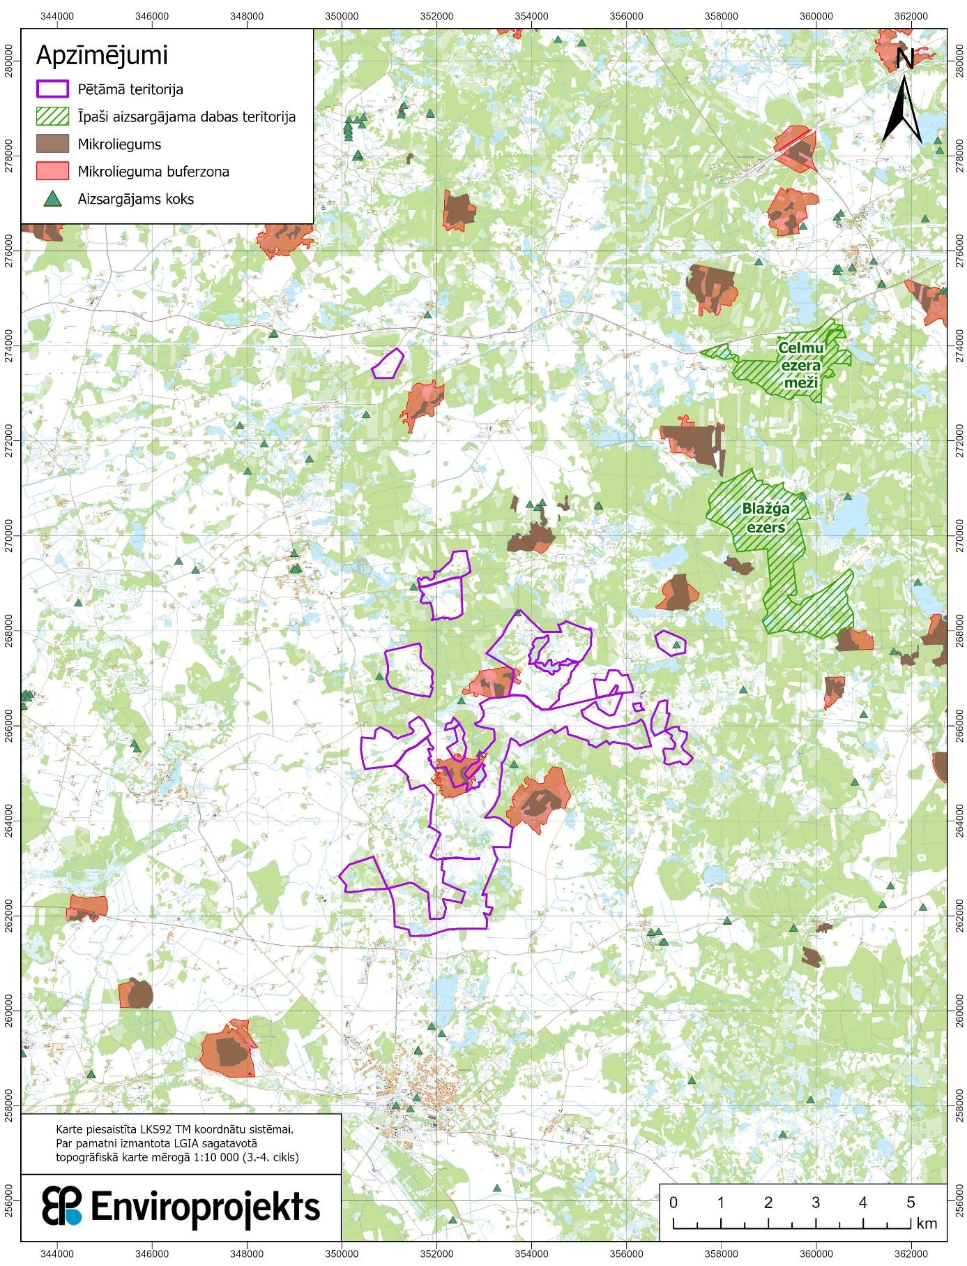

**2.attēls.** *Īpaši aizsargājamās dabas teritorijas vēja elektrostaciju parka “Priekule” apkārtnē*

**25. Atbilstība teritoriālplānojumam (zemes izmantošanas mērķis):**

Lai gan izpētes teritorija pēc 2021. gadā notikušās teritoriālās reformas ietilpst Dienvidkurzemes novadā, vēsturiski teritorija piederējusi Priekules novadam un šobrīd aizvien ir spēkā Priekules novada Teritorijas plānojuma 2015.-2026.gadam grozījumi[1]. VES parka izpētes teritorijā ietilpst teritorijas ar šādiem izmantošanas veidiem: lauksaimniecības teritorija (L), mežu teritorija (M), ūdeņu teritorija (Ū). Saskaņā ar Priekules novada Teritorijas izmantošanas un apbūves noteikumiemlauksaimniecības mežu un ūdeņu teritorijās ir atļauta energoapgādes uzņēmumu apbūve.

Teritorijas izmantošanas un apbūves noteikumos minēts, ka Vēja elektrostaciju būvniecība atļauta pēc rakstiska saskaņojuma saņemšanas Pašvaldībā par būvniecības laikā izmantojamo satiksmes infrastruktūru (ceļi, ielas, laukumi, tilti, caurtekas u.c.), tās ekspluatācijas noteikumiem, nepieciešamajiem sagatavošanas darbiem pirms ekspluatācijas. Papildus jāiesniedz satiksmes organizācijas un materiālu transportēšanas ceļu apraksts, kur skaidri jānorāda plānoto būvdarbu, materiālu un izmantojamo ceļu posmi un to izmantošanas laiki. Pēc saskaņojuma saņemšanas jānoslēdz vienošanās par infrastruktūras izmantošanu un sakārtošanu pēc tās izmantošanas.

Priekules TIAN arī nosaka, ka pirms jaunu vēja parku būvniecības uzsākšanas jāizstrādā lokālplānojumu vai detālplānojumu atbilstoši pašvaldības noteiktajam izstrādes pamatojumam un darba uzdevumā noteiktajai detalizācijas pakāpei, atbilstoši normatīvo aktu prasībām.

**26. Transformējamās zemes platība un iepriekšējais zemes lietošanas veids**

Plānotās darbības teritorija šobrīd atrodas uz meža un lauksaimniecības zemēm. Ņemot vērā to, ka VES parka būvniecība plānota lauksaimniecības zemju teritorijā, tad VES parka infrastruktūras izbūvei tiks veikta zemes transformācija nepieciešamajā apjomā. Nepieciešamības gadījumā tiks transformēta arī pievedceļiem nepieciešamā zemes platība. Ja būs nepieciešams arī atmežot mežu platību, tā tiks noteikta IVN procesa laikā. Precīzs atmežošanas un transformējamās zemes platību apjoms un robežas tiks noteiktas IVN ziņojumā.

**27. Paredzētās darbības ietekmes uz vidi apraksts, ietverot visu iespējamo būtisko ietekmju raksturojumu, ciktāl pieejama informācija par šo ietekmi, ko izraisa:** VES parka ekspluatācijas laikā būtiska atkritumu daudzuma rašanās nav paredzama. Tomēr, ja tādi sadzīves atkritumi radīsies, tad tie uz vietas netiks uzglabāti, bet gan savākti un nodoti komercsabiedrībām, kuras noteiktā kārtībā Valsts vides dienestā saņēmušas atļaujas atkritumu apsaimniekošanai. Būvniecības periodam raksturīgas tipiskas būvdarbu ietekmes – troksnis, emisijas gaisā no transportlīdzekļiem, tehnikas, montāžas laukumu un citu pagaidu objektu izveide un uzturēšana, būvmateriālu un būvkonstrukciju transportēšana, atkritumu veidošanās, iespējams (tikai iespējamo nevēlamu notikumu gadījumā) lokāls un neliels augsnes piesārņojums ar būvtehnikas tehniskajiem šķidrumiem.

Būvdarbu laikā radušies atkritumi tiks savākti, nodrošinot to šķirošanu un pagaidu uzglabāšanu un pēc tam nodoti komercsabiedrībām, kuras noteiktā kārtībā Valsts vides dienestā saņēmušas atļaujas atkritumu apsaimniekošanai. VES ekspluatācijas laikā netiek radīts grunts vai ūdens piesārņojums. VES ekspluatācijas laikā nav sagaidāma piesārņojošo vielu emisijas gaisā. Netiek paredzēts, ka VES uzstādīšanas un ekspluatācijas laikā veidosies smakas.

Saistībā ar paredzēto darbību, iespējamās tipiskākās ietekmes ir troksnis un mirgošana. IVN ziņojuma sagatavošanas laikā tiks vērtēta VES parka radītā trokšņa un mirgošanas ietekme, nepieciešamības gadījumā precizējot VES izvietojumu un tehniskos parametrus.

Izstrādājot IVN ziņojumu, tiks vērtēta paredzētās darbības ietekme uz ainavas kvalitāti, .

Ietekme uz dabas vērtībām - Paredzētās darbības sākuma stadijā ir identificētas īpaši aizsargājamās teritorijas un mikroliegumi un attālumi līdz tiem. Izstrādājot paredzētās darbības ietekmes uz vidi novērtējumu, tiks piesaistīti attiecīgās jomas eksperti, kas veiks vietas apsekošanu dabā un vērtēs plānotā VES būvniecības un ekspluatācijas laikā radītās iespējamās ietekmes, kā arī noteiks labākos risinājumus/piesardzības pasākumus, ņemot vērā samērīguma un piesardzības principa piemērojamību un līdzsvaru.

**28. Apraksts ar plānotiem pasākumiem, kas paredzēti, lai nepieļautu vai novērstu apstākļus, kuri varētu radīt būtisku nelabvēlīgu ietekmi uz vidi:**

VES iekārtas tiks aprīkotas ar sensoriem un elektroniskās vadības sistēmām, kas atslēdz VES, lai automātiski izvairītos no dažādiem riskiem, ko var izraisīt neparedzēti meteoroloģiskie apstākļi (vētra, apledojums) un pašu iekārtu defekti. Iekārtas ir aprīkotas ar zibens aizsardzības sistēmu un dažādiem risinājumiem, kas kļūdu gadījumā atslēdz ģeneratoru un apstādina turbīnu. VES tehnoloģiski izveidotas tā, lai līdz minimumam samazinātu dažādus riskus. IVN ziņojumā tiks vērtētas bioloģiskās daudzveidības (t.sk. sikspārņu un ornitofaunas) aizsardzības iekārtas un aprīkojums. Izstrādājot ietekmes uz vidi novērtējuma ziņojumu, tiks vērtēti izstrādātie risinājumi un nepieciešamības gadījumā, tiks izstrādāti risinājumi būtiskas nelabvēlīgas ietekmes mazināšanai un kompensējošiem pasākumiem.

**29. Piesārņotas vietas un paaugstināta riska objekti:**

Saskaņā ar VSIA “Latvijas Vides, ģeoloģijas un meteoroloģijas centrs” datu bāzi “Piesārņoto un potenciāli piesārņoto vietu reģistrs” izpētes teritorijas tuvumā Priekules novadā netiek konstatēta neviena piesārņota vai potenciāli piesārņota vieta.

**30. Ja darbība paredzēta Latvijas Republikas iekšējos ūdeņos, teritoriālajā jūrā vai ekskluzīvajā ekonomiskajā zonā:**

Uz paredzēto darbību neattiecas.

**Iesniegumam pievienoti šādi dokumenti:**

1. Paredzētās darbības teritorija (zemes gabalu kadastru informācija);

Iesniegumā uzrādītā informācija ir patiesa un atbilst normatīvajos aktos noteiktajām prasībām.

Ar cieņu,

SIA "PRIEKULES VĒJŠ" valdes loceklis Kārlis Maulics

ŠIS DOKUMENTS IR ELEKTRONISKI PARAKSTĪTS AR DROŠU ELEKTRONISKO PARAKSTU UN SATUR LAIKA ZĪMOGU

1. **Pielikums**

**VES parka “Priekules vējš” VES parka izbūvei ietilpstošās zemes vienības**

**kadastra apzīmējumi**

|  |  |
| --- | --- |
| Nr.p.k. | Kadastra numurs |
| 1 | 64820030002 |
| 2 | 64820030027 |
| 3 | 64820030020 |
| 4 | 64460060494 |
| 5 | 64460060088 |
| 6 | 64460060005 |
| 7 | 64460060102 |
| 8 | 64460060125 |
| 9 | 64460060101 |
| 10 | 64460060003 |
| 11 | 64460060010 |
| 12 | 64460060109 |
| 13 | 64460060094 |
| 14 | 64460060100 |
| 15 | 64460060078 |
| 16 | 64460060093 |
| 17 | 64460060046 |
| 18 | 64460060124 |
| 19 | 64460060080 |
| 20 | 64460060144 |
| 21 | 64460060108 |
| 22 | 64460060079 |
| 23 | 64820010130 |
| 24 | 64820010001 |
| 25 | 64820010020 |
| 26 | 64820010043 |
| 27 | 64820010025 |
| 28 | 64820010016 |
| 29 | 64820010015 |
| 30 | 64820010029 |
| 31 | 64820010018 |
| 32 | 64940060032 |
| 33 | 64460010277 |
| 34 | 64460010320 |
| 35 | 64460010044 |
| 36 | 64460010018 |
| 37 | 64460020026 |
| 38 | 64460020014 |
| 39 | 64460020016 |
| 40 | 64460020015 |
| 41 | 64820040021 |

1. https://geolatvija.lv/geo/tapis#document_22860